Муниципальное бюджетное образовательное учреждение
Грязовецкого муниципального района Вологодской области
«Средняя школа №2 г. Грязовец»

Направление «Будущие аграрии России»

Номинация «Современные технологии в агрономии»

Опытно – исследовательская работа
«Технология выращивания элитных сортов картофеля из семян в домашних условиях»

Автор: Рябинина Мария Валерьевна,
ученица 10 класса
Руководитель: Бабкина Ирина Львовна

г. Грязовец
2021
СОДЕРЖАНИЕ
Введение 3
Глава 1. Общие сведения о картофеле 5
1.1. Общая характеристика картофеля 5
1.2. Биологические особенности картофеля 6
1.3. Выращивание картофеля 8
Глава 2. Выращивание картофеля 12
2.1. Практическая часть 12
2.2. Плюсы и минусы выращивания картофеля из семян 13 2.3. Технология выращивания картофеля из семян 15
Заключение 20
Список литературы 21

ВВЕДЕНИЕ
В нашем небольшом городке, большинство населения имеет небольшой земельный участок, где обязательно отведён участок для картофеля. Картофель, морковь, свёкла, капуста – традиционные посадки для наших грязовчан.
Понятно, что все стремятся получить со своих участков урожай по максимуму, но как это сделать? С чего начать? А начать следует с выбора сорта, который отвечает следующим требованиям: хорошие вкусовые качества, урожайность, товарный вид клубней, устойчивость к болезням.
Даже если вы отбираете самые лучшие клубни для посадки и вносите в каждую лунку удобрения, все равно год от года картофель вырождается, в нем накапливается все больше вирусных, бактериальных, грибковых болезней, а вкусовые качества заметно ухудшаются.
Чтобы восстановить урожайность, вы можете выбрать один из двух вариантов. Первый вариант: раз в пять лет покупать высококачественные элитные клубни и второй вариант: вырастить картофель из семян самостоятельно. Второй вариант предпочтительнее не только из экономических соображений, но и потому, что под видом элитного посадочного материала вам могут продать обычные клубни невысокого качества, и по их внешнему виду вы не сможете определить, на самом деле они элитные или же нет.
Так как картофель является вторым хлебом в России, становится актуальной проблема выращивания его на всей территории страны. Сажая картофель из года в год, мы не достигаем желаемых результатов, так как происходит процесс вырождения сорта: клубни мельчают, подвергаются фитофторозу, долго не хранятся.
Приобретение сортов картофеля у селекционеров других регионов не дает желаемых результатов, так как семена не районированы, то есть не приспособлены к условиям выращивания на территории нашей области.
Именно поэтому было решено вырастить картофель из семян в домашних условиях.
Цель: получить элитные сорта картофеля из семян в домашних условиях на своем приусадебном участке
Объект: картофель.
Предмет: технология выращивания картофеля из семян.
Задачи:
1 изучить биологические особенности картофеля
2 изучить районированные сорта картофеля;
3 изучить технологию выращивания картофеля из семян в домашних условиях ;
- изучить, условия, которые необходимо создать для выращивания элитных сортов картофеля в домашних условиях;
- изучить агротехнические приемы выращивания картофеля;
6 изучить условия хранения клубней;
Методы:
- Метод теоретического исследования: изучение, отбор и систематизация материалов, анализ учебно-методического комплекса.
- Метод эмпирического исследования (наблюдение, эксперимент).
Значимость: выращивание картофеля из семян даёт возможность получения недорогого качественного материала.
Гипотеза: используя технологию выращивания картофеля из семян, можно получить в домашних условиях элитные сорта картофеля.

ГЛАВА 1. ОБЩИЕ СВЕДЕНИЯ О КАРТОФЕЛЕ
1.1. Общая характеристика картофеля.
Картофель – однолетняя овощная культура. Выращивается почти во всех почвенно-климатических зонах. Картофель выращивают ради клубней, которые содержат углеводы (крахмал), сахара, белки, минеральные соли (особенно много калия), витамины С, В1, В2, В6, РР, К, каротин. Больше всего витаминов в свежих осенних клубнях. К январю их содержание начинает снижаться (например, витамина С становится меньше на 50%). Рекомендуемая суточная норма потребления картофеля – 300-400 г., что обеспечивает около 10% потребности человека в калориях.
Картофель обладает целебным действием. Картофельную диету и прием картофельного сока рекомендуют при артрите, малокровии, язвенной болезни желудка, гастрите; пары отварного картофеля – для ингаляций при респираторных заболеваниях; картофельный крахмал – для уменьшения зуда при диатезе. Печеный в кожуре картофель полезен при сердечно-сосудистых заболеваниях.
Следует также иметь ввиду, что клубни картофеля содержат ядовитое вещество – соланин – от 2 до 10 мг на 100 г. сырого картофеля. В таких дозах он безвреден для организма. В молодых клубнях соланина больше, чем в созревших. При озеленении же клубней его количество резко увеличивается. Употребление такого картофеля может вызвать тяжелое отравление. Для семенного картофеля озеленение полезно – оно предохраняет клубни при хранении от болезней и грызунов.
Из картофеля можно приготовить множество разнообразных блюд (около 1000). Это самый распространенный гарнир во многих национальных кухнях.

1.2. Биологические особенности картофеля.
Картофель – выросшее из клубня кустовое растение высотой 50-80 см. с 3-6 изогнутыми стеблями. Стебли дают подземные побеги – столоны (по 6-7 каждый длиной 15-20 см).
На верхушках столонов образуются утолщения - клубни. Они отличаются формой, массой, цветом, крахмалистостью мякоти. Молодые клубни покрыты тонкой кожицей, зрелые – плотной кожурой. В зависимости от сорта кожура может быть гладкой, шершавой или сетчатой. В ней находятся многочисленные отверстия – чечевички, через которые клубни дышат. На поверхности клубня имеются также глазки, с 3-4 покоящимися почками в каждом. Глазки расположены по спирали. Причем верхней, наиболее молодой части клубня, их больше, чем средней и нижней. При пробуждении клубня в каждом глазке в рост трогается только одна центральная, наиболее развитая почка, а остальные являются запасными. Они прорастают лишь при повреждении или удалении центральной почки или ростка. Самые сильные ростки появляются из почек глазков, расположенных в верхней части клубня.
Корневая система расположена в основном пахотном слое. Но отдельные корни могут проникать на глубину 1 м. Листья непарноперисто-рассеченные, опушенные, различной окраски (от желтой до темно-зеленой в зависимости от сорта). Форма, размер, строение листа, форма черешков являются важными сортовыми признаками. Цветки белые, красно-фиолетовые, синие с желтыми или оранжевыми пыльниками, собраны в соцветия, состоящие из 2- 4 зонтиков. Картофель – самоопылитель. Плод – шарообразная, овальная или реповидная двугнёздная ягода, содержащая до 200 мелких семян.
На огородах картофель выращивают из клубней. В селекционной работе используют также выращивание картофеля ростками, черешками и семенами.
В течение вегетационного периода растения проходят следующие фазы:
- Прорастание клубней (семян)
- Появление всходов
- Рост стеблей и листьев
- Образование столонов и клубней
- Цветение
- Образование плодов и семян
- Усыхание листьев и стеблей
Начало формирования клубней обычно совпадает с фазой цветения (у раннеспелых сортов опережает ее). Клубни растут интенсивно до пожелтения листьев и стеблей, увеличиваясь в размерах и накапливая крахмал. Затем они прекращают рост, наступает их физиологическое созревание, кожица клубней становится плотной, и они переходят в состояние покоя.
Картофель, полухолодостойкое растение. Прорастание почек начинается при +6-8 С, хотя оптимальная для прорастания клубней температура – +15-22 С. Оптимальная температура для роста корней и цветения – около 16-22 С. При температуре ниже +6 и выше + 40 рост растений приостанавливается. При заморозках до -1º -2º растения погибают. Оптимальная температура для образования клубней +19 С. При понижении до 2º и повышении до 26-29⁰ формирование и рост клубней прекращаются, а при более низких и более высоких температурах они сильно повреждаются. Длительное повышение в этот период среднесуточных температур выше 25⁰ вызывает вырождение клубней, они делаются непригодными для семеноводства.
Картофель – растение, требующее влагу, но потребность в воде в разных фазах развития неодинакова. От посева до появления всходов влага расходуется из материнского клубня. Во время роста вегетативной массы потребность в воде увеличивается и достигает максимума в период цветения и клубнеобразования, затем снова понижается.
Картофель требователен к свету и отзывчив на удобрения, особенно органические.
1.3. Выращивание картофеля.
Картофель – одна из немногих овощных культур, которую при достаточном количестве удобрений и хорошем уходе можно длительное время выращивать на одном и том же месте. Под картофель лучше отводить хорошо освещенные участки. Его можно выращивать на различных почвах, но предпочтение следует отдавать не очень кислым, рыхлым, легким по составу почвам, которые обеспечивают потребность картофеля к кислороду и влаге.
Основную обработку почвы проводят осенью. Почву обрабатывают на глубину 25-30 см. Одновременно под лопату вносят полуперепревший навоз или перегной, суперфосфат, древесную золу.
Для посадки отбирают клубни из полученного осенью урожая. Они должны быть неповрежденными, без видимых признаков заболевания, величиной с куриное яйцо. Крупные клубни нарезают так, чтобы каждая часть имела 2-3 глазка и массу не менее 30-40 г. Нож постоянно дезинфицируют в растворе марганцовокислого калия. Клубни обычно режут в день посадки, а для заживления срезов на 2-3 часа оставляют полежать на воздухе, но можно разрезать их за 1-1,5 месяца до высадки и разложить тонким слоем в ящиках в темном, хорошо проветриваемом помещении с температурой 15-20 С. за это время на поверхности среза образуется защитная корка. Опыт показывает, что резаные крупные клубни зачастую дают больший урожай, чем мелкие нерезаные.
Более раннему получению урожая способствуют разные приемы подготовки семенного материала. Одним из таких приемов является предпосадочное прогревание и проращивание клубней. Клубни прогревают 7-10 суток в теплом помещении, рассыпая их тонким слоем. Это усиливает ферментативные процессы, ускоряет переход запасных питательных веществ, в вещества, необходимые для роста и развития ростков.
После прогревания клубни проращивают 30-35 дней на свету, но без прямого попадания солнечных лучей в теплых помещениях (8-14 С), а в теплую погоду на открытом воздухе 15-20 дней. Пророщенные клубни должны иметь короткие (0,5 -1 см) крепкие, темно-зеленые с фиолетовым оттенком ростки.
Иногда применяют комбинированное проращивание клубней – световое и влажное, когда клубни с проросшими ростками присыпают торфом или перегноем, увлажненных раствором минеральных удобрений и медного купороса. В результате на клубнях у основания ростков образуются корешки, что способствует быстрому появлению всходов.
Улучшает вкусовые качества клубней и повышает урожайность опудривание посадочного материала древесной золой (1 кг золы на 30 кг клубней, при этом зола расходуется более экономно, чем при внесении в лунку).
Самый ранний урожай получают, используя рассадный способ, при котором клубни высаживают в ящики с торфоперегнойной смесью на расстоянии 3 см друг от друга ростками вверх, засыпают землей и поливают. Через 2-3 недели рассада достигает 6-8 см. После этого ее осторожно выбирают и высаживают на постоянное место.
Основная задача при уходе за посадками - содержать почву в рыхлом состоянии, свободной от сорняков. Примерно через неделю после посадки проводят довсходовое боронование. Такой прием уничтожает до 80% сорняков на участке. После появления всходов проводят легкое рыхление почвы, а когда ботва достигнет высоты 15 см., картофель окучивают, а в момент смыкания ботвы в рядках, проводят второе окучивание.
Ранний картофель начинают убирать еще при зеленой ботве, осторожно подкапывая кусты и выбирая крупные клубни. Оставшиеся мелкие клубни засыпают землей. Массовую уборку урожая проводят в сентябре. О физиологической зрелости клубней свидетельствует подсохшая ботва. Ее скашивают до уборки урожая. Это ускоряет созревание клубней и уменьшает возможность порчи при хранении.
Выкопанные клубни раскладывают в ящики и временно хранят 2 недели в темном и сухом месте. Затем их сортируют и закладывают на хранение. Клубни, отобранные для посадки в следующем году, выдерживают на свету до позеленения (яровизация) укладывают в ящики и помещают в зимнее хранилище.
Яровизация ускоряет развитие растений и повышает урожай. Из мельчайших семян уже в первый год можно получить крупный посадочный материал картофеля. Главное – расстояние между рассадой должно быть достаточно большое. Чем больше расстояние, тем крупнее клубни.
Высаживать рассаду в открытый грунт после угрозы заморозков. Можно и раньше, если закрыть временным пленочным укрытием. В зависимости от условий выращивания получаются клубни размером от горошины до 300 г. Особенностью выращивания картофеля из семян является то, что из семян одного сорта в разных гнездах вырастают отличные друг от друга клубни. Из них надо отобрать лучшие. Это первая репродукция клубней, которые будут использоваться в следующем году для получения суперэлиты.
Что может дать выращивание картофеля из семян? Главное – оздоровление посадочного материала. Надо сразу настроиться на то, что из семян вы не получите большое количество товарного картофеля, а лишь мелкие оздоровленные клубеньки. Их специалисты рассматривают по аналогии с луком-севком. Вырастив такие клубеньки, их нужно рассортировать и хранить подальше от картофеля, выращенного из клубней традиционным способом. На второй год высадить отдельно по размеру (мелкие, средние и крупные) и в течение весны-лета вести наблюдение за состоянием растений. И по мощности кустов, их устойчивости к болезням и к колорадскому жуку отобрать самые урожайные, красивые и вкусные. На третий-четвертый год специалисты советуют продолжать отборы, и лишь на пятый год можно выращивать картофель массово, получая товарный урожай.
Чтобы не затягивать с уборкой урожая, рассаду нужно высаживать в более ранние сроки – в конце марта – начале апреля. На постоянное место можно высаживать также раньше, но использовать при этом временные укрытия. Чтобы не повредить корни при пересадке на постоянное место, можно рассаду сеять не в ящики, а в отдельные стаканчики с легкой плодородной почвой.
Чтобы растения не заражались болезнями, их нужно сажать подальше от основной массы картофеля.
Чтобы продлить сроки нарастания количества и массы клубней, в осенний период при угрозе заморозков растения следует накрывать пленкой или другими материалами. Уборку урожая проводить как можно позже. Перед хранением клубни следует помыть, озеленить. При тщательном проведении работ от выращивания рассады до уборки и сортировки вы можете получить прекрасный оздоровленный посадочный материал картофеля. Картофелевода не должно смущать, если из семян получится невысокий урожай. Даже на хорошей почве и при тщательном уходе в основном вырастают мелкие клубни. Но очень выгодно эти клубни использовать на посадку в следующем году: понадобится всего 10-12кг на сотку. Выращенный из севка урожай будет вполне полноценным: не ниже, а, может быть, и выше, чем при посадке клубнями, поскольку многие растения будут свободными от вирусов.

ГЛАВА 2. ВЫРАЩИВАНИЕ КАРТОФЕЛЯ
2.1. Практическая часть.
Для получения семян, я отобрала наиболее урожайные в нашей местности сорта “Чародей” и “Латона”. С мощных кустов собрала зеленые плоды, пропустила их через мясорубку.

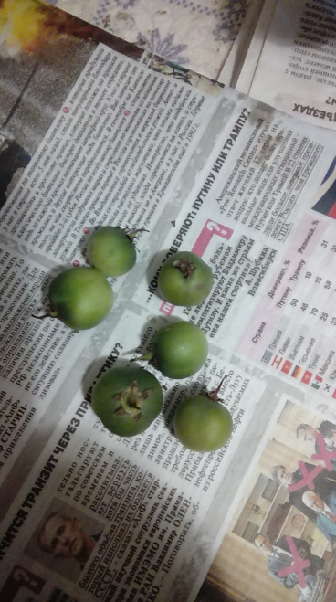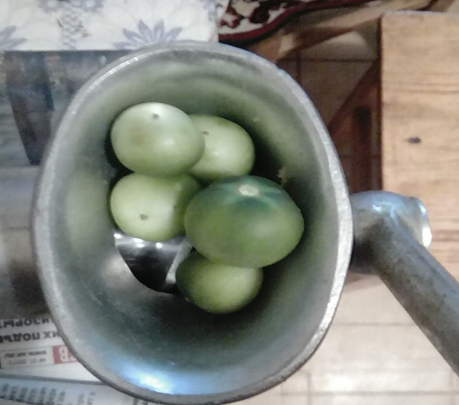

Отделила семена, промыла, высушила, разложила по пакетикам и зиму хранила их в обычных комнатных условиях. Весной семена разделила на две части: одну половину обработала марганцовкой, вторую - оставила необработанной.
Семена замочила, держала их во влажной ткани, пока они не набухли. На 4 день семена стали проклевываться, но процесс шёл неравномерно. Больше семян проклюнулось сорта «Чародей»
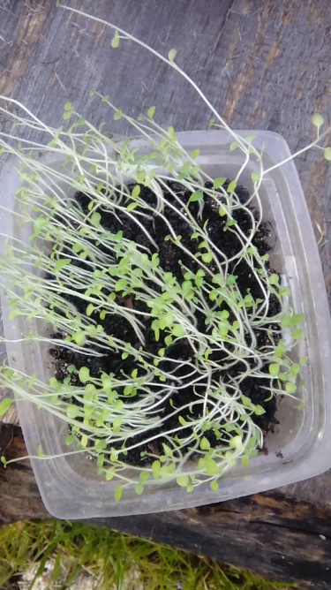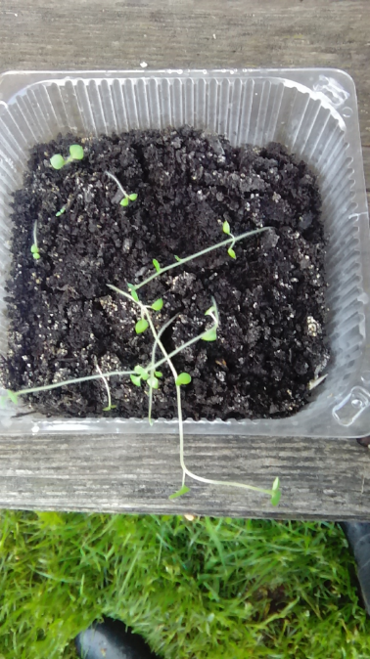

20 марта с помощью пинцета семена на рассаду были посажены в почву, на глубину 1 см, т.к семена картофеля очень мелкие – 0,1 мм. Почву состояла из одной части огородной земли, одной части перегноя, немного песка. Почву перед посевом равномерно увлажнила из распылителя. Сверху накрыла полиэтиленовой пленкой, для уменьшения испарения влаги.
Всходы стали появляться на 5-6 день. Рассаду поставила на подоконник, где температура была прохладной. В процессе роста и развития рассады рыхлила почву, а полив осуществляла по мере высыхания почвы. В процессе роста рассада сорта «Латона» частично погибала, что то не нравилось ей. Следующим этапом роста и развития рассады необходима пикировка, которую я успешно провела только у 10 растений сорта «Чародей» и трех растений у сорта «Латона». Дальнейший уход за рассадой заключался в поливе, подсыпании почвы в горшочки для образования придаточных корней и, чтобы рассада не вытягивалась. Примерно за неделю до высадки рассады в открытый грунт, я её подкормила удобрением «Гуми – 30», который содержит гумат натрия-60%, азота -2%, фосфора – 2,2%, калия -1%, а также микроэлементы природного происхождения.
С наступлением тёплых дней и отсутствия угрозы весенних заморозков, 10 июня я высадила рассаду картофеля на грядки. Участок выбрали солнечный, открытый, равнинный, защищённый от ветров. Почва торфяная, много перегноя, рыхлая, расстояние между лунками делала 30 см, чтобы растениям было комфортно, не загораживали друг другу свет, чтобы было проветривание развивающимся растениям. Расстояние между рядками – 70 см. В лунки помещала древесную золу, в количестве одной столовой ложки.
Рассаду высаживала с комом земли, чтобы не повредить корневую систему. В первые дни рассаду защитила от прямых солнечных лучей укрывным материалом.
Дальнейший уход за экспериментальными растениями практически не отличался от ухода за картофелем, посаженным обычным способом: рыхление, прополка сорняков, окучивание, полив до цветения.
Подкармливала трижды : в период вегетации- мочевиной, в период бутонизации – древесной золой, в период цветения – суперфосфатом.

Сентябрьская погода была солнечной, ночных заморозков не было, поэтому выкопала картофель 25 сентября. Клубни даже из семян получились хорошие, крупные, их просушила, рассортировала на крупные, средние, мелкие – севок, размером от 10 г до 30г. Именно эти клубни являются посадочным материалом на следующий год, являясь, суперэлитой данного сорта. Эти клубни выдержала на солнце, и на хранение. Хранила в подвале.

Сорт «Чародей»-овальные клубни с мелкими глазками, белая мякоть, гладкая кожура жёлтого цвета, масса 73-116 г, содержание крахмала в клубнях до 15%, высокая лёжкость, с одного куста можно собрать 15 клубней. Хороший вкусовые качества, длительный период хранения, стойкость к картофельному раку, но неустойчивость к фитофторе и нематоде. Среднеранний.
Куст | Крупные клубни | Средние клубни | Мелкие клубни (севок)
1 | 1 | 3 | 6
2 | - | 5 | 6
3 | 2 | 4 | 7
4 | - | 2 | 10
5 | 1 | 3 | 7
6 | 2 | 5 | 6
7 | - | - | 7
8 | 2 | - | 5
9 | 1 | 2 | 4
10 | - | 4 | 3
всего | 9 | 28 | 61
Получила много посадочного материала на следующий год (мелкий картофель)
Сорт «Латона»- клубни кругло-овальной формы, ровные, кожура жёлтая, мякоть светло-жёлтая. Масса клубней 90-140г, содержание крахмала до 20%. Высокая лежкость, устойчив к погодным перепадам, не поражается раком, не страдает от нематоды, но поражается паршой, фитофторой. С одного куста можнособрать15 клубней. Раннеспелый.
Куст | Крупные клубни | Средние клубни | Мелкие клубни (севок)
1 | 1 | 4 | 5
2 | - | 5 | 7
3 | - | 6 | 6
4 | 1 | 7 | 5
5 | - | 6 | 6
всего | 2 | 28 | 29
Для меня оказался более капризным сорт «Латон» при выращивании рассады из семян.
Весной достали картофель уже с небольшими росточками на некоторых клубнях, оставили на дальнейшее проращивание в комнатных условиях, на свету. 16мая 2021 года эти пророщённые клубни были высажены в почву. Проведены все агротехнические приёмы по выращиванию картофеля и 20 августа был выкопан урожай. Следующие три года можно сажать этот картофель клубнями, она не потеряет элитных качеств, на четвертый год это уже обычный сорт, а с пятого – шестого года урожайность будет снижен и технологию получения элитного сорта картофеля надо повторять.
Я провела данную исследовательскую работу для себя и для своих близких, мне было интересно как это можно вырастить картофель из семян, так же как огурцы, томаты. Для нас все таки привычнее выращивать картофель клубнями. Конечно, не каждый решиться на такой эксперимент: приготовить самим семена картофеля и вырастить из этих семян свой «семенной материал» Надо бы повторить эту работу ещё не один сезон, чтобы овладеть технологией выращивания элитных сортов картофеля.

2.2. Плюсы и минусы выращивания.
Если один и тот же сорт картофеля выращивать из года в год, то сорт будет вырождаться, медленно, но верно. Вкус клубней будет все хуже и хуже, иммунитет сорта будет ослабевать. Необходимо обновлять посадочный материал картофеля 1 раз в 5 лет.
Как решить проблему вырождения сорта?
- Приобретать новый посадочный материал, в идеале замещая устаревшие сорта новыми, более иммунными и урожайными. Однако это и удовольствие не из дешевых и шансов купить качественный посадочный материал не так уж и много.
- Вырастить картофель из семян, они у картофеля не накапливают признаков вырождения, не хранят и не передают вирусы.
Достоинства выращивания картофеля из семян:
- себестоимость полученного в итоге посадочного материала ничтожна в сравнении с приобретением клубней нового сорта;
- семена хранятся в обычных условиях в бумажном пакетике, им не нужен погреб или подвал как посадочному материалу картофеля;
- клубни, полученные из семян, являются оздоровленными, скорее всего такие растения не будут болеть как минимум 3 и как максимум 5 лет;
- выращивая картофель таким способом, вы можете повысить урожайность культуры на своем участке в разы;
Недостатки выращивания картофеля из семян:
- корневая система рассады, полученной из семян, крайне медленно формируется, растениям необходима максимально рыхлая почва;
- всходы получаются крайне нежными, они могут заболеть, у них наблюдается очень острая реакция на изменения среды, им требуется дополнительный источник света;
- пересадка рассады должна производиться крайне аккуратно, корни нельзя повреждать ни в коем случае.

2.3. Технология выращивания картофеля из семян.
Технология выращивания картофеля из семян включает в себя следующие этапы:
- заготовка (покупка или сбор) семян
- предпосевная обработка почвы
- посев семян,
- пикировка сеянцев
- уход за рассадой (подкормка, досвечивание, полив)
- высадка в грунт
- дальнейший уход, в соответствии с биологическими особенностями картофеля
- оценка урожая.

1. Заготовить семена картофеля.
Все начинается с заготовки посевного материала. Семена можно легко собрать самостоятельно, выделив лучшие растения на участке по урожайности и по иммунности.
Можно подобрать растения, клубни которых отличаются максимально приятным для вас вкусом, размерами, окраской. Отбирая семена с таких растений, вы можете сыграть роль селекционера и возможно даже получить новый сорт. На деле ничего сложного в этом нет.
- Нужно собрать зрелые ягоды на кустах, которые возникают по окончании цветения культуры, поместить их в марлевые мешочки, подвесить в светлом, сухом и теплом помещении, для того чтобы они дозарились.
- Спустя пару недель дозревшие ягоды будут мягкими и светлыми.
- Вам нужно будет их аккуратно раздавить, промыть водой, высушить и рассыпать сухие семена по бумажным пакетикам до посева.
При самостоятельной заготовке семена зачастую всходят очень плохо.
Заготавливайте как можно больше посевного материала. Храните семена картофеля не более пары сезонов.
Чтобы понять какие семена готовы к посеву, а какие нет, вспомните семена кунжута, так вот готовые к посеву семена должны быть именно такими, однако быть чуточку меньше и иметь мраморно-бурую окраску.

2. Подготовить семена.
Чтобы обеспечить максимальные всходы, семена перед посевом советую обработать: замочить, закалить, прорастить.
- Перед посевом семена на 4-6 дней замочите в воде. Однако не стоит их топить в воде. Поместите семена во влажную тряпочку либо смоченную водой бумагу, после чего положить в теплое место и иногда увлажнять, чтобы не допустить высыхания тряпочки или бумаги.
- Желательно семена и закалить. Днем их нужно выкладывать в помещение с температурой около +22 °С, а ночью убирать в холодильник с температурой от +1 до +2 °С.
- Перед самым посевом семена желательно на пару часов замочить в растворе любого стимулятора роста, например Эпина или Гетероауксина.
За период замачивания семена должны прорасти.

3. Посеять семена.
Следующий важный этап — это посев семян. Советую высевать семена картофеля в конце марта или начале апреля.
В пророщенном виде семена высевают в обычные рассадные ящички глубиной 10-12 см. Заполняют ящики смесью перегноя, речного песка и огородной почвы в соотношении 1:1:2.
Почва для посева обязательно должна быть:
— прокаленной,
— пропаренной,
— влажной.
- Заделывать семена можно не более чем на 5 мм, между семенами желательно оставить расстояние равное 5 см, а между рядками – 10 см.
- Поверх семян желательно насыпать слой речного песка толщиной 5 мм и немного его уплотнить с тем, чтобы при поливе его не смыть.
- Ящик нужно накрыть пленкой либо стеклом, а затем поставить его в теплое помещение, например, на окно, расположенное возле батареи отопления.
Спустя 2 недели, иногда чуть меньше, появляются всходы.

4. Пересадить сеянцы.
Обычно спустя 14-16 дней всходы формируют пару настоящих листочка. В этот период рассаду можно пересадить. В емкостях, куда вы пересадите сеянцы, должны обязательно быть дренажные отверстия.
- Пересадите сеянцы в торфо-перегнойные горшочки, которые в дальнейшем можно высадить в грунт.
- Можно использовать и пластиковые стаканчики, однако при пересадке в грунт можно травмировать корни.
- Почва в стаканчиках должна быть рыхлой, оптимальный состав (в соотношении 1:1:1): перегной, речной песок и огородная почва, на которой никогда не произрастали пасленовые.
После пересадки рассаду нужно подкормить.

5. Ухаживать за рассадой.
Следующий этап — это уходные работы за рассадой: пикировка, подкормка, досвечивание, полив. После пикировки рассаду удобрите раствором мочевины (1 г на 1 л воды на 50 см² рассады). Раз в месяц рассаду можно полить раствором нитроаммофоски (расход тот же)
Не удивляйтесь тому, что рассада картофеля будет расти крайне медленно. Можно лишь немного ускорить процесс:
- поставить лампы досветки,
- производить регулярные поливы, не позволяя почве пересыхать, но и не допускать переувлажнения грунта,
- рыхлить междурядья,
- опрыскивать растения Эпином, Гетероауксином или подобными стимуляторами роста,
- переворачивать ящики другим боком к свету каждые 2 дня.
Обычно после майских праздником рассада вытягивается на высоту порядка 13-14 см — это вполне нормальный размер. Примерно за неделю до высадки в открытый грунт растения нужно закалить, для чего их необходимо перенести за застекленный балкон.

6. Высадить рассаду в грунт.
В конце мая, когда угроза возвратных заморозков будет минимальна, необходимо высадить рассаду на заранее подготовленные грядки.
Высаживать в открытый грунт можно только те растения, что имеют 2 пары полноценно развитых листочков.
- Посадку производят в лунки глубиной около 10 см, предварительно в лунки нужно внести по 250 г перегноя и полить 0,5 л воды.
- Схема высадки: на расстояние примерно 15 см друг от друга и 35 см между рядками.
- При посадке сеянцы нужно заглубить так, чтобы на поверхности почвы остался лишь стебелек и 3 верхних листочка.
Если по прогнозу будет похолодание, то грядку с рассадой обязательно нужно накрыть пленкой.

7. Ухаживать за растениями в грунте.
Полив высаженных растений нужно производить 1 раз в 3 дня. Остальной уход заключается в периодической прополке, рыхлении почвы, борьбе с вредителями и двух окучиваниях.

8. Оценить урожай.
Если все сделаете правильно, то в первый год получите небольшие клубни массой до 50 г, которые можно смело использовать для посадки на следующий год. На питательной почве могут вырасти клубни и побольше – до 100 г. С одного куста можно собрать около 1 кг клубней картофеля.
В период выкопки клубней нужно:
- учитывать массу клубней и урожай с куста,
- сравнивать кусты по урожайности, массе клубней, окраске, вкусовым качествам.
- В результате нужно выбрать клубни с лучшими характеристиками.
В последующие 3 года высаживают эти клубни — они не потеряют своих признаков, дадут отличные урожаи, растения будут меньше болеть. В дальнейшем урожаи будут снижаться, появятся болезни, и посадочный материал нужно будет опять обновить

ЗАКЛЮЧЕНИЕ
Выращивание картофеля из семян – это долгий и трудоемкий процесс. Не каждый решится тратить на него свое время. Поэтому часто используют покупные клубни и продолжают их сажать десяток лет, несмотря на снижение урожайности. Между тем, следуя советам и правилам ухода, с выращиванием собственных элитных клубней справится даже начинающий.
Таким образом, полученный опыт позволил нам получить ценный посадочный материал и навык исследовательской деятельности.
Можно утверждать, что цель работы - получить высопродуктивный, «чистый» посадочный материал клубней картофеля посредством семенного размножения − была реализована в полном объёме.
Проведенные исследования подтвердили гипотезу, что с помощью семенного размножения можно получить клубни семенного сортового картофеля.
Изученный и систематизированный материал, проведенные опыты и наблюдения позволяют утверждать, что семенное размножение позволяет улучшить посадочный материал при относительно небольших материальных затратах, приобретая при этом опыт селекционной деятельности.
Практическое значение нашей работы будет интересно, прежде всего, нашим бабушкам и дедушкам, и людям, увлеченным огородничеством.

Список Литературы
- https://agronom.expert/posadka/ogorod/paslenovye/kartofel/kak-vyrastit-iz-semyan.html
- https://zen.yandex.ru/media/antonovsad/kartofel-iz-semian-obnovliaem-i-omolajivaem-sort-prakticheskie-sovety-specialista-5de1144b43863f00b2041fb5
- «Энциклопедия садовода и огородника» Редактор Н. Б. Крупенская Художественный редактор Н. И. Комиссарова.
- https://agronom-guru.turbopages.org/agronom.guru/s/posadka-kartofelya-semenami-na-rassadu
- https://zen.yandex.ru/media/id/5ca48861ec888400b2bcfe52/vyrascivaem-kartofel-iz-semian-bystro-i-prosto-5df77d8b34808200b1d2d4b4?utm_source=serp
- «Картофель на приусадебном участке».//А.Б.Писарев – М.,1991

ПРИЛОЖЕНИЕ 1 Получение семян из плодов картофеля
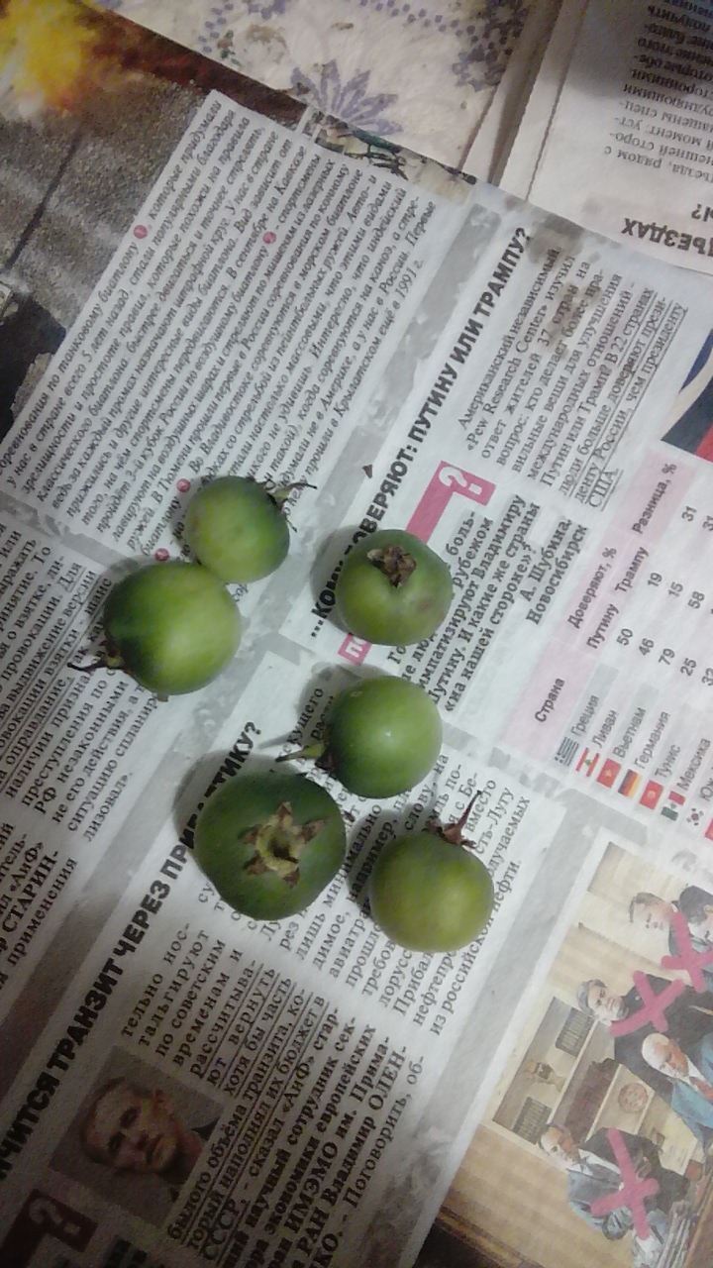

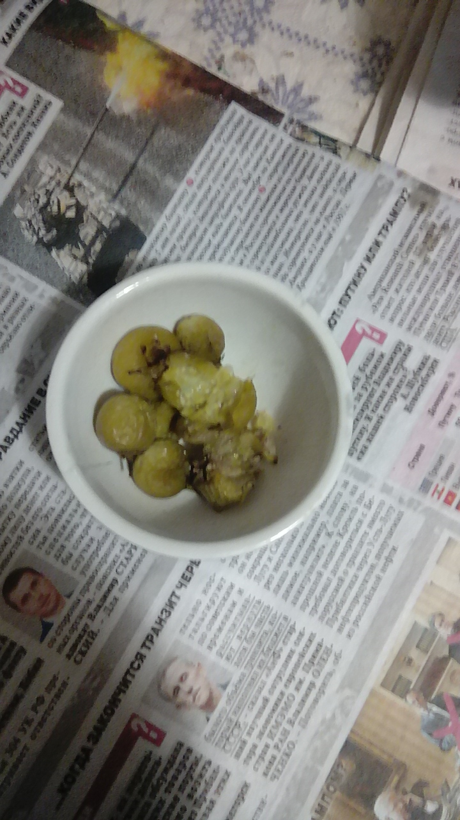
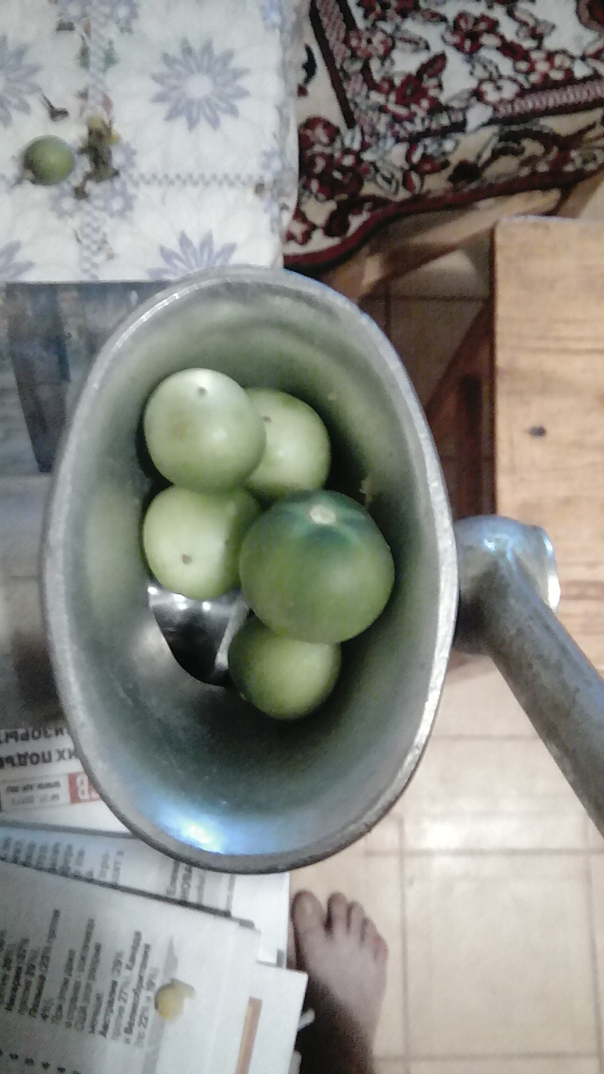

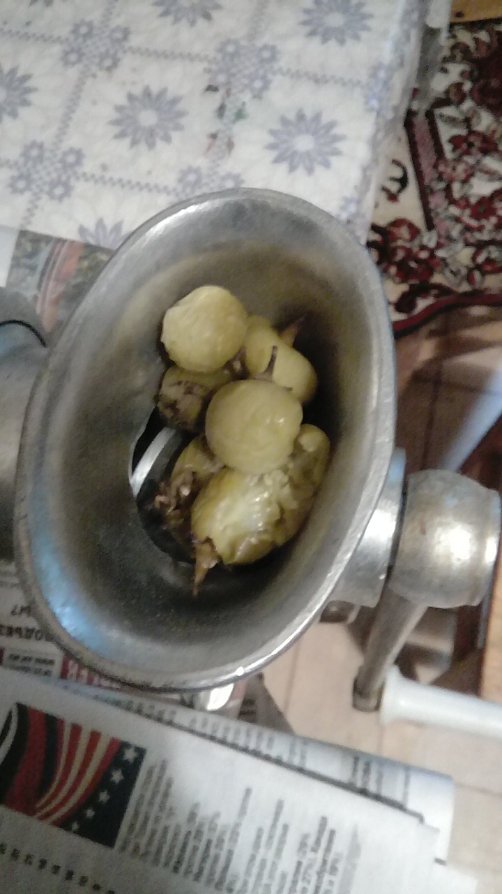

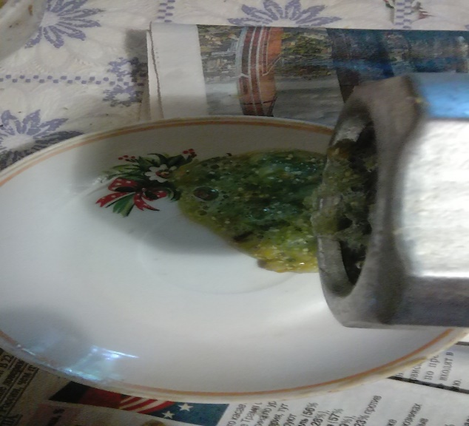

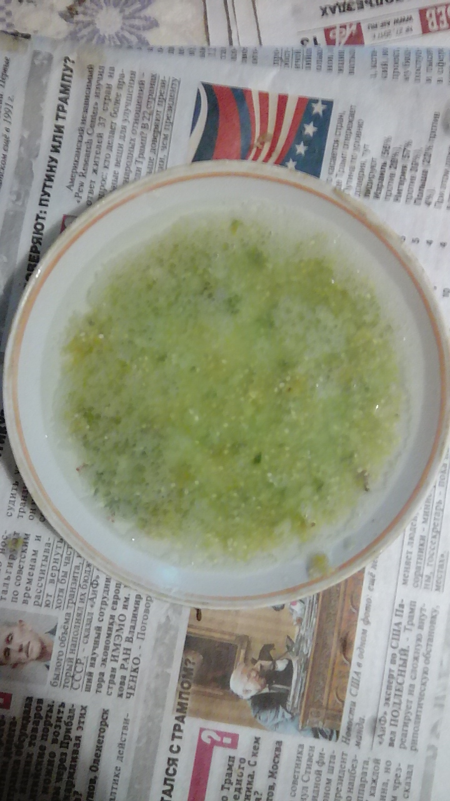

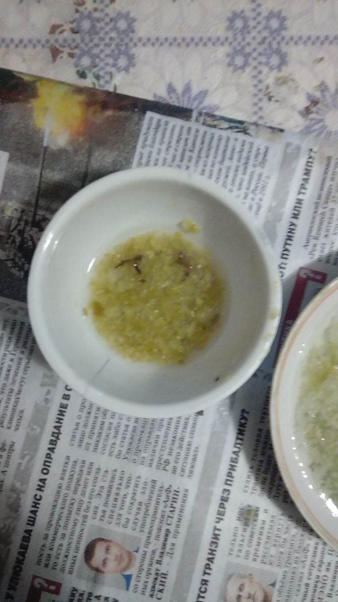

Приложение 2 Рост и развитие рассады картофеля
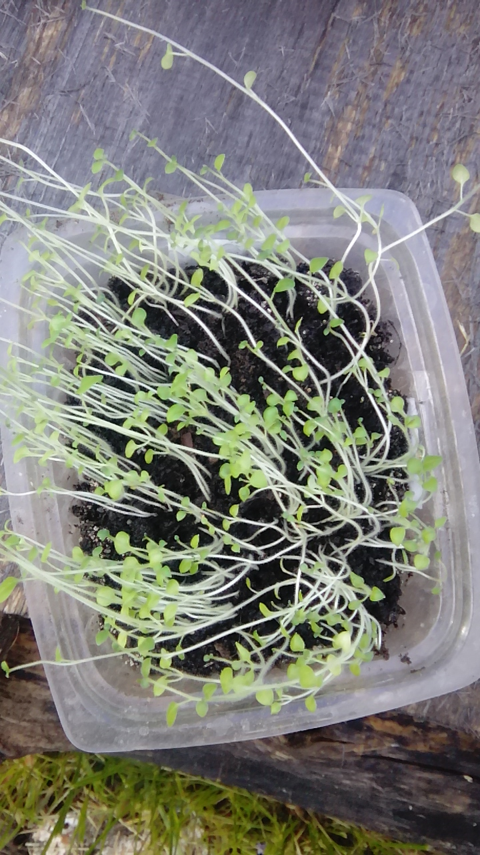
Сорт Чародей
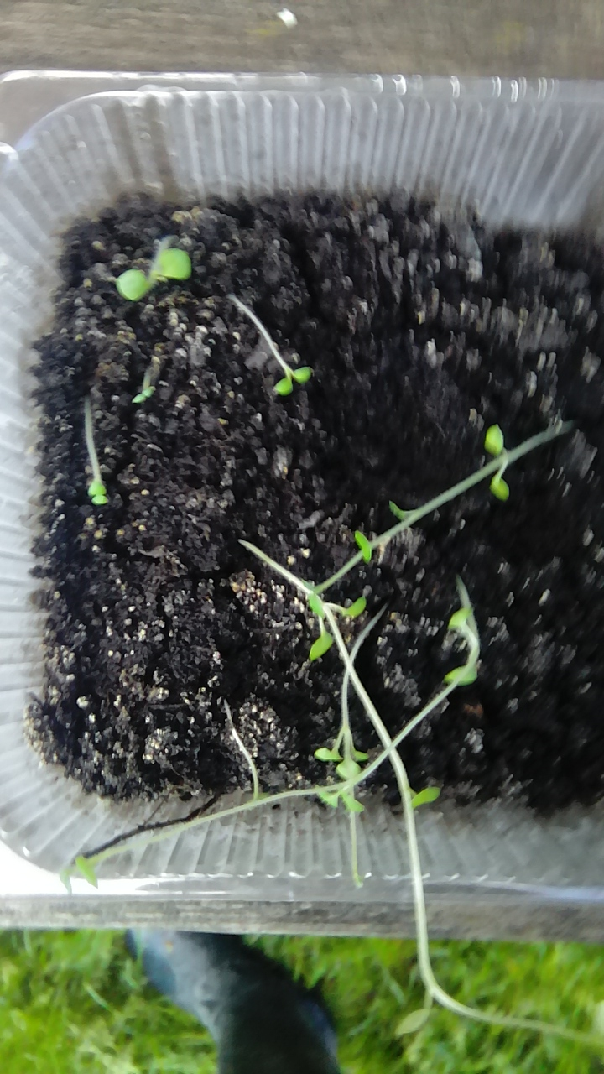
Сорт Латон
Приложение 3 Картофель первого года, из семян (супер –суперэлита)

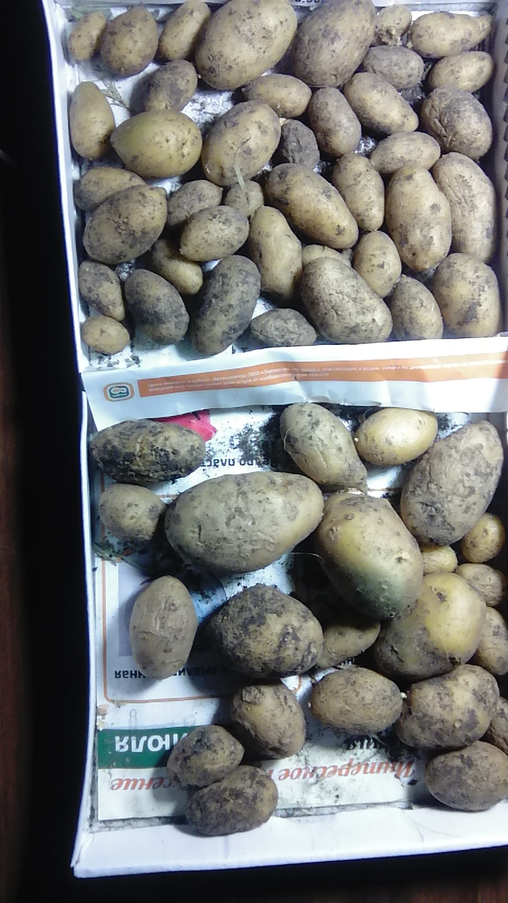

Приложение 4 Картофель из подвала. Сорт Чародей

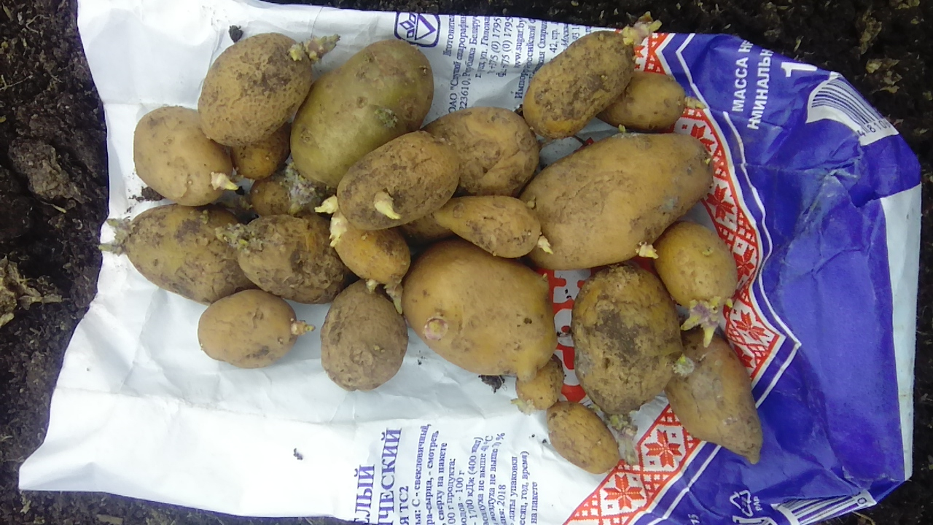

Приложение 5 Мой результат на второй год (суперэлита)
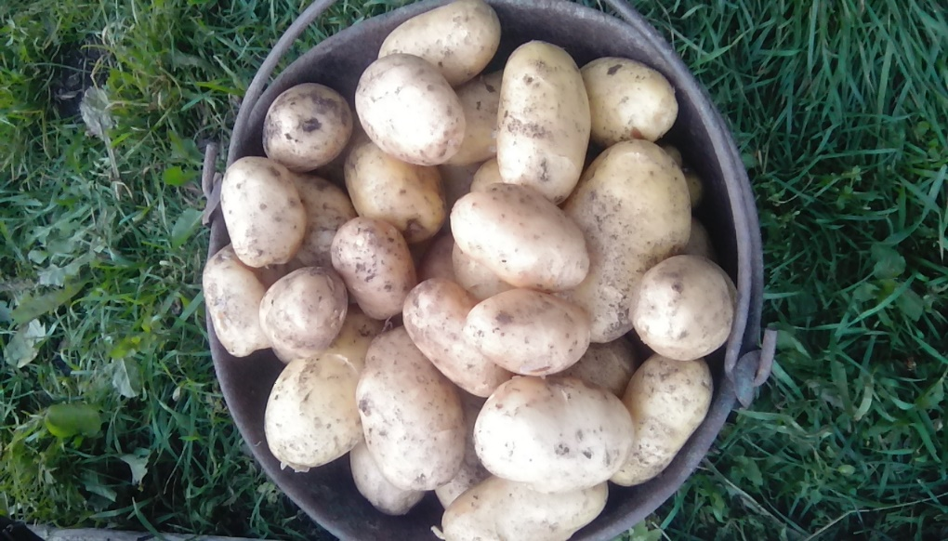
Сорт Чародей

